LYCEE IBN SINA | DEVOIR DE CONTRÖLE N° 3 | 3SI – STI  1H
NOM&PRENOM : ……………………………………………………………………………………
- Créer un dossier nommé « dc3-votre nom et prénom » dans lequel enregistrer tous les fichiers.
- Créer la page « inscription.html » contenant le formulaire suivant :
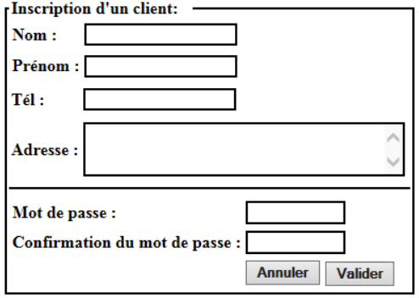
Sachant que :
- Le chargement de la page fait appel à une fonction JavaScript intitulée «date»
- La sortie du champs « tél » fait appel à une fonction « formater ».
- Le clic sur le bouton « Valider » fait appel à une fonction JavaScript intitulée « verif1 » dans le fichier « contrôle .js ».
- Le clic sur le bouton « Annuler » permet d’initialiser les champs du formulaire.
- Développer la fonction date() qui permet d’apparaitre un div caché devant le nom affichant la date courante.
- Développer la fonction formater() qui permet de changer le téléphone selon le format suivant : « +216 nn nnn nnn » après avoir vérifié que Tél est une chaîne de 8 chiffres dont le premier est supérieur à 1.
- Développer la fonction verif1() sachant que :
- Nom et prénom sont des chaines alphabétiques ne dépassant pas 20 caractères.
- Le mot de passe est une chaine de taille minimale 6 et qui contient au moins un chiffre.
- Le dernier champ doit être identique au mot de passe.

